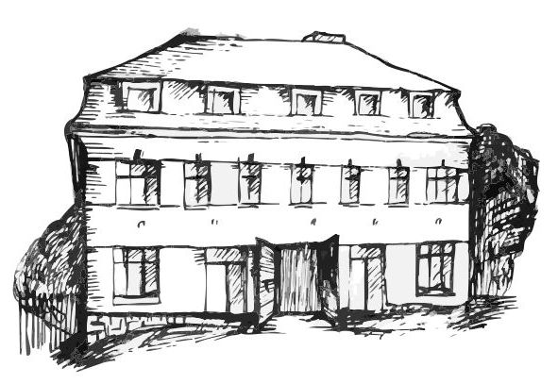 | Stacionář sv. Anežky České  pro seniory  Farní charita Beroun  Dům Charity, Cajthamlova 169, 266 01 Beroun | 
program
25. – 29. června 2012
pondělí 25. 6. • 10,00 h – cvičení s masážními míčky
• 10,00 h – pedikúra
• 10,30 h – „Laškování s písničkou“ (hudební dopoledne)
• 11,30 h – luštitelská půlhodinka (křížovky,rébusy,přesmyčky,skrývačky aj.)
• 13,30 h – „Král, fána, sedlák, roh“ (hra kuželky)
úterý 26. 6. • 10,00 h – cvičení s masážními míčky
• 10,30 h – Procvičování kognitivních funkcí
(paměť, soustředěnost, řeč (slovní zásoba), log.myšlení, vizuálně-prost. orientace)
• 11,30 h – luštitelská půlhodinka (křížovky,rébusy,přesmyčky,skrývačky aj.)
• 13,30 h – Bingo + společenské hry s pí pečovatelkou Eliškou
středa 27. 6. • 10,00 h – jednoduché cvičení na židlích
• 10,30 h – bystření paměti na téma: „Světový den diabetiků“
• 13,30 h – výlet na zámek Nižbor
• 13,30 h – výroba šperků
čtvrtek 28. 6. • 10,00 h – tvoření na téma: „Světový den rybářství (27/6)“
• 13,30 h – posezení s harmonikou p. Vilhelma
• 15,30 h – pečení na kavárničku
pátek 29. 6. • 10,00 h – zdravotní okénko: „Pálení žáhy“
• 11,30 h – luštitelská půlhodinka (křížovky,rébusy,přesmyčky,skrývačky aj.)
• 13,30 h – „Slaná kavárnička“ (příjemné posezení u šálku čaje či kávy)
Tučně zvýrazněné akce jsou pro seniorskou veřejnost zdarma. Prosíme, potvrďte účast telefonicky. Kapacita je omezená. Děkujeme za pochopení.
Telefonický kontakt: 313 030 432

